密 级： 一级
文档编号：A000_0001
文档版本：Deom1.0
项目名称：达秀ERP系统
项目编号：Pro003
项目版本：DashowV1.0
隶属阶段： 项目分析阶段
拟 制：[S01A 付栖凤]
角 色：[ 系统分析师]
拟制日期 ：[2015.08.09]
评 审：[请 输 入 姓 名]
评审日期：[请输入日期]
批 准：[请 输 入 姓 名]
批准日期：[请输入日期]
Dashow Software Company
达秀软件公司

文档修订记录
版本编号 | 变化状态 | 简要说明（变更内容和变更范围） | 日期 | 变更人 | 批准日期 | 批准人
V1.0
变化状态：建立、修改、增加、删除

文档审批信息
序号 | 审批人 | 角色 | 审批日期 | 签字 | 备注
1

数据模型

引言
数据库系统设计之概念设计

数据模型说明
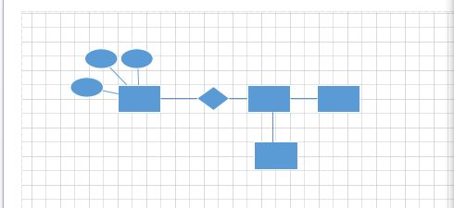

概念数据模型

DFD fragment
参考184页

数据库表格设计

参考：

企业数据模型的概念
数据模型是指用实体、属性及其关系对企业运营和管理过程中涉及的所有业务概念和逻辑规则进行统一定义、命名和编码。数据模型是业务人员、IT人员和开发商之间进行沟通的一套语言。数据模型分为概念数据模型、逻辑数据模型和物理数据模型。
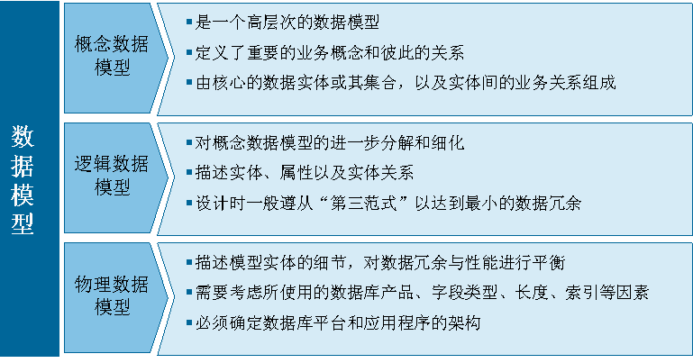
图 2-2 数据模型的概念

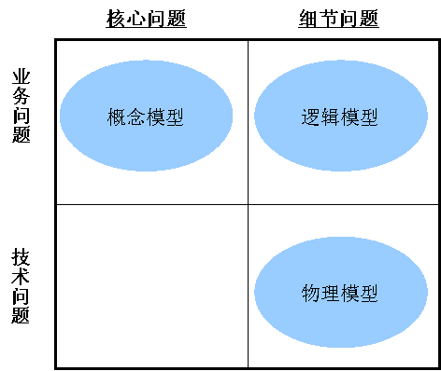
图 2-3 数据模型解决的问题

- 概念数据模型
- 是一个高层次的数据模型
- 定义了重要的业务概念和彼此的关系
- 主要解决核心的业务问题
- 由核心的数据实体或其集合，以及实体间的业务关系组成
- 一般来说，在进行系统设计与开发之前，往往就核心的业务概念及其关系（即概念模型）已经达成一致；
- 逻辑数据模型
- 对概念数据模型的进一步分解和细化
- 描述实体、属性以及实体关系
- 主要解决细节的业务问题
- 设计时一般遵从“第三范式”以达到最小的数据冗余
- 系统设计时，根据已有的概念模型，与业务人员一起，直接进行逻辑模型的设计；

- 物理数据模型
- 描述模型实体的细节，对数据冗余与性能进行平衡
- 主要解决细节的技术问题（数据库的物理实现）
- 需要考虑所使用的数据库产品、字段类型、长度、索引等因素
- 必须首先确定数据库平台和应用程序的架构
- 逻辑模型设计完成之后，再根据所选的数据库产品及其他因素，进行物理模型的设计。

联通企业数据模型（概念模型）
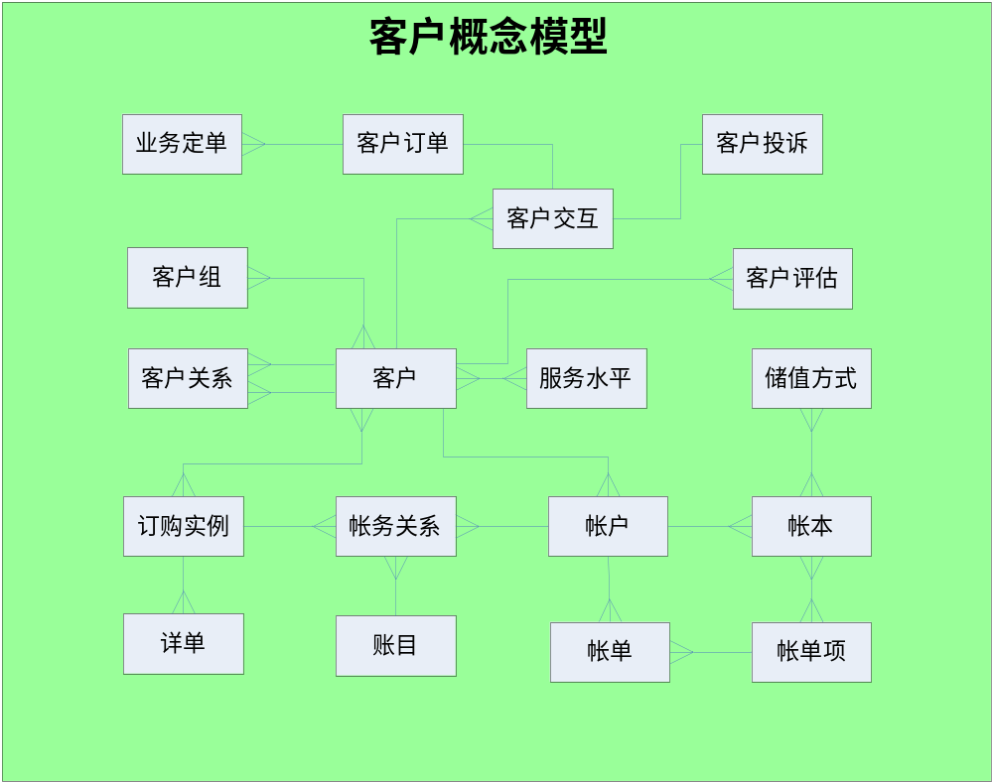
图1 客户概念模型图
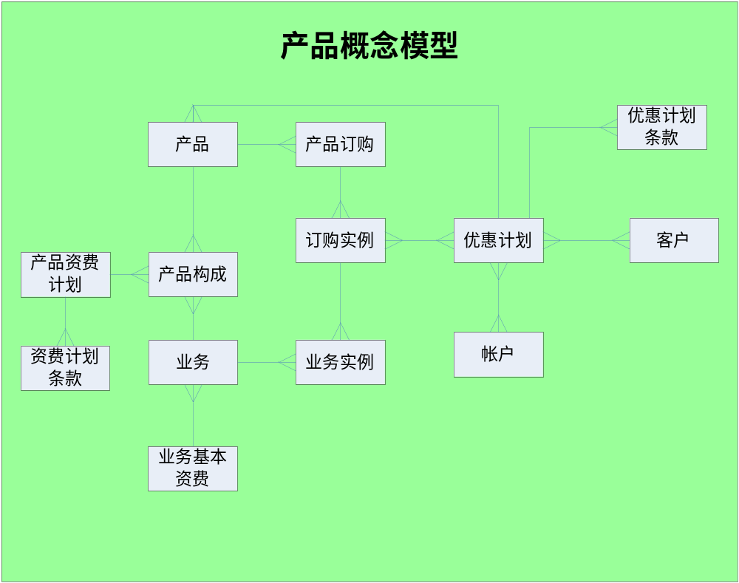
图2 产品概念模型图
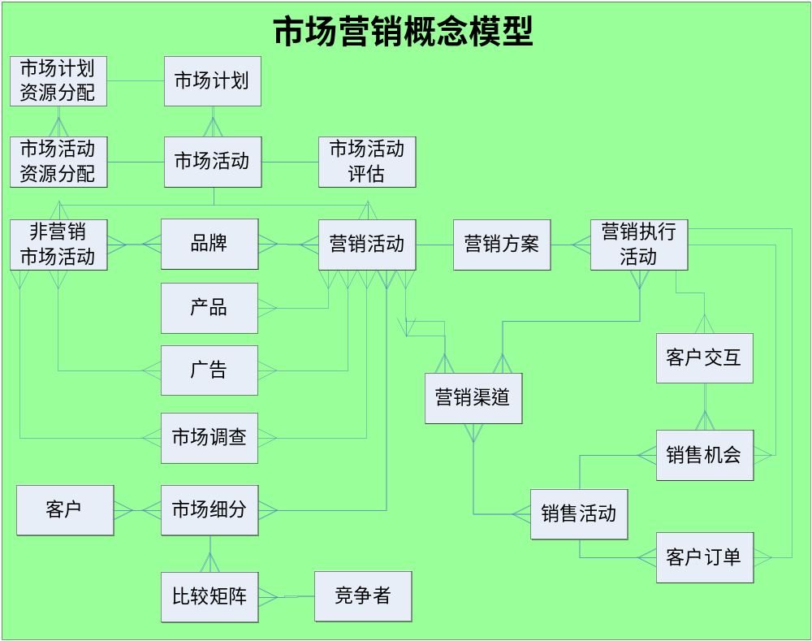
图3 市场营销概念模型图
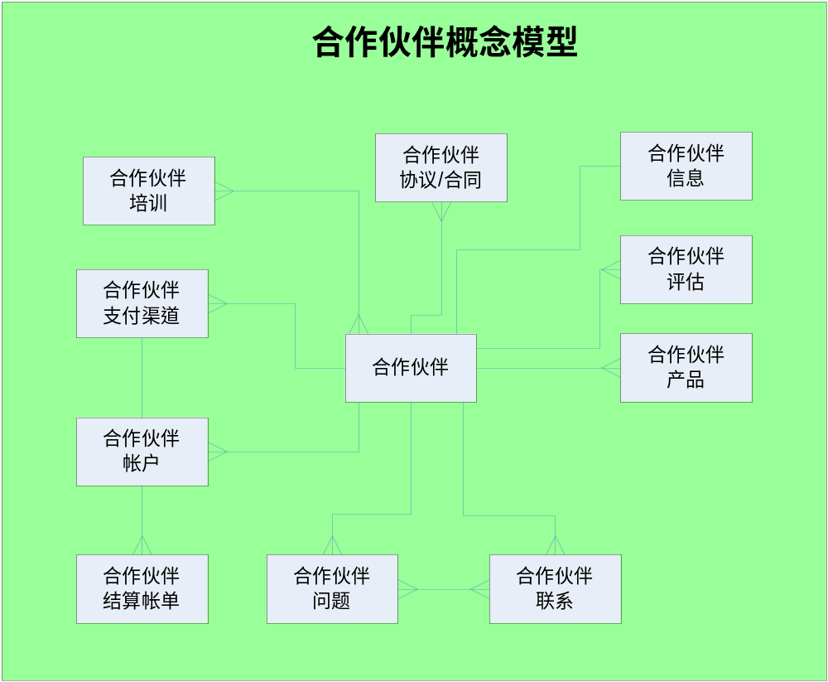
图4 合作伙伴概念模型图
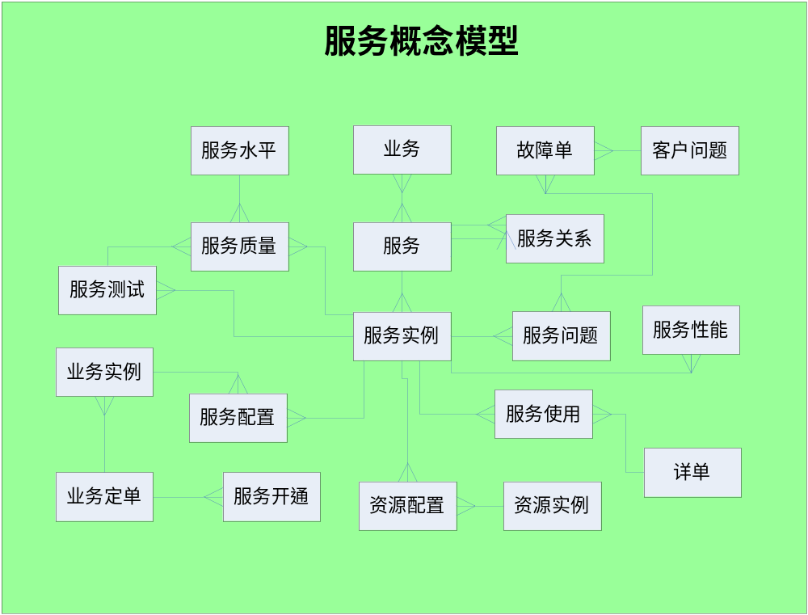
图5 服务概念模型图
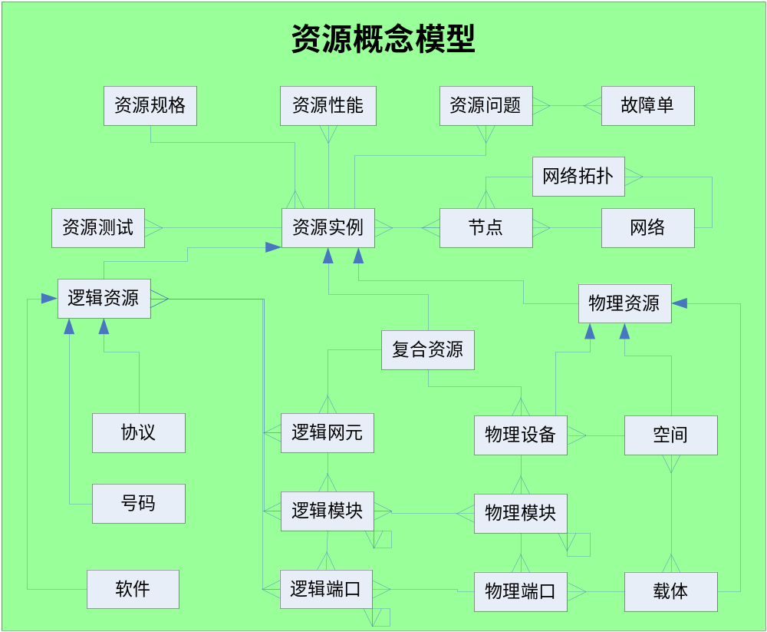
图6 资源概念模型图

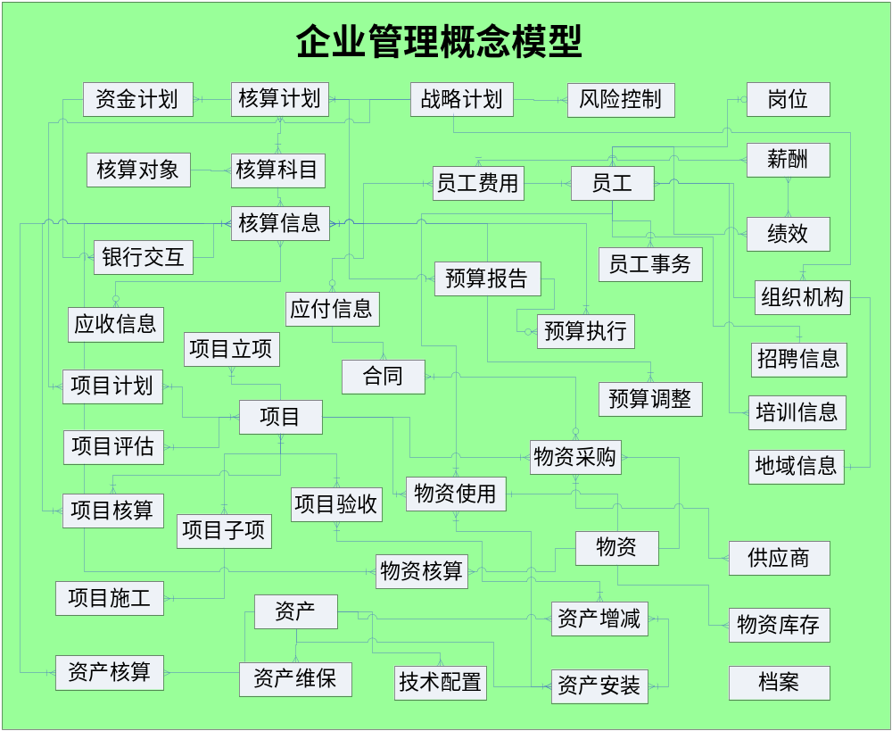
图7 企业管理概念模型图

